Наглядные формы представления информации
Задание 1
Вопрос:
Запишите пропущенное в определении слово. "Для того чтобы показать, как устроены окружающие нас объекты, и как они связаны между собой используют ... "

Запишите ответ:
__________________________________________

Задание 2
Вопрос:
Наглядными формами представления информации являются:

Выберите несколько из 6 вариантов ответа:

1) диаграмма
2) схема
3) чертеж
4) музыка
5) рисунок
6) шум

Задание 3
Вопрос:
Вставьте пропущенное в определении слово. "Диаграмма – это еще один вид ... представления информации ".

Запишите ответ:
__________________________________________

Задание 4
Вопрос:
Для наглядного представления числовых данных используют

Выберите один из 4 вариантов ответа:

1) чертежи
2) фотографии
3) рисунки
4) диаграмма

Задание 5
Вопрос:
Сделайте сопоставление между рисунками и видами диаграмм
Укажите соответствие для всех 3 вариантов ответа:

1) круговая
2) линейная
3) столбчатая

Задание 6
Вопрос:
Диаграммы бывают следующих типов:

Выберите несколько из 4 вариантов ответа:

1) столбчатая диаграмма
2) линейная диаграмма
3) треугольная диаграмма
4) круговая диаграмма

Задание 7
Вопрос:
Правда ли, что с помощью схем можно решать некоторые задачи?

Выберите один из 2 вариантов ответа:

1) нет
2) да

Задание 8
Вопрос:
По диаграмме укажите фамилию самого высокого ученика в классе
Изображение:
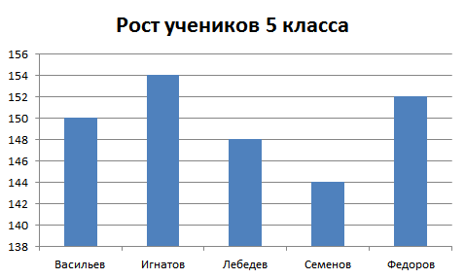

Выберите один из 5 вариантов ответа:

1) Лебедев
2) Васильев
3) Федоров
4) Семенов
5) Игнатов

Задание 9
Вопрос:
Укажите порядок действий при создании диаграммы
Укажите порядок следования всех 5 вариантов ответа:
__ выделить готовую таблицу
__ на вкладке "вставка" выбрать команду "диаграмма"
__ установить параметры диаграммы
__ заполнить таблицу данными
__ создать таблицу

Задание 10
Вопрос:
По диаграмме определите, какая культура занимает минимальную площадь
Изображение:
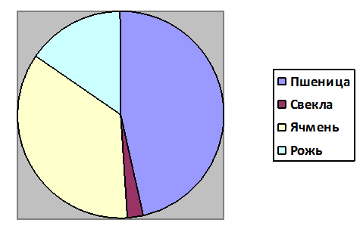

Выберите один из 5 вариантов ответа:

1) свекла
2) ячмень
3) рожь
4) пшеница

Ответы:
1) Верный ответ: "схемы", "схему".
2) Верные ответы: 1; 2; 3; 5;
3) Верный ответ: "наглядного".
4) Верные ответы: 4;
5) Верные ответы:
3;
2;
1;
6) Верные ответы: 1; 2; 4;
7) Верные ответы: 2;
8) Верные ответы: 5;
9) Верные ответы:
3; 4; 5; 2; 1;
10) Верные ответы: 1;

